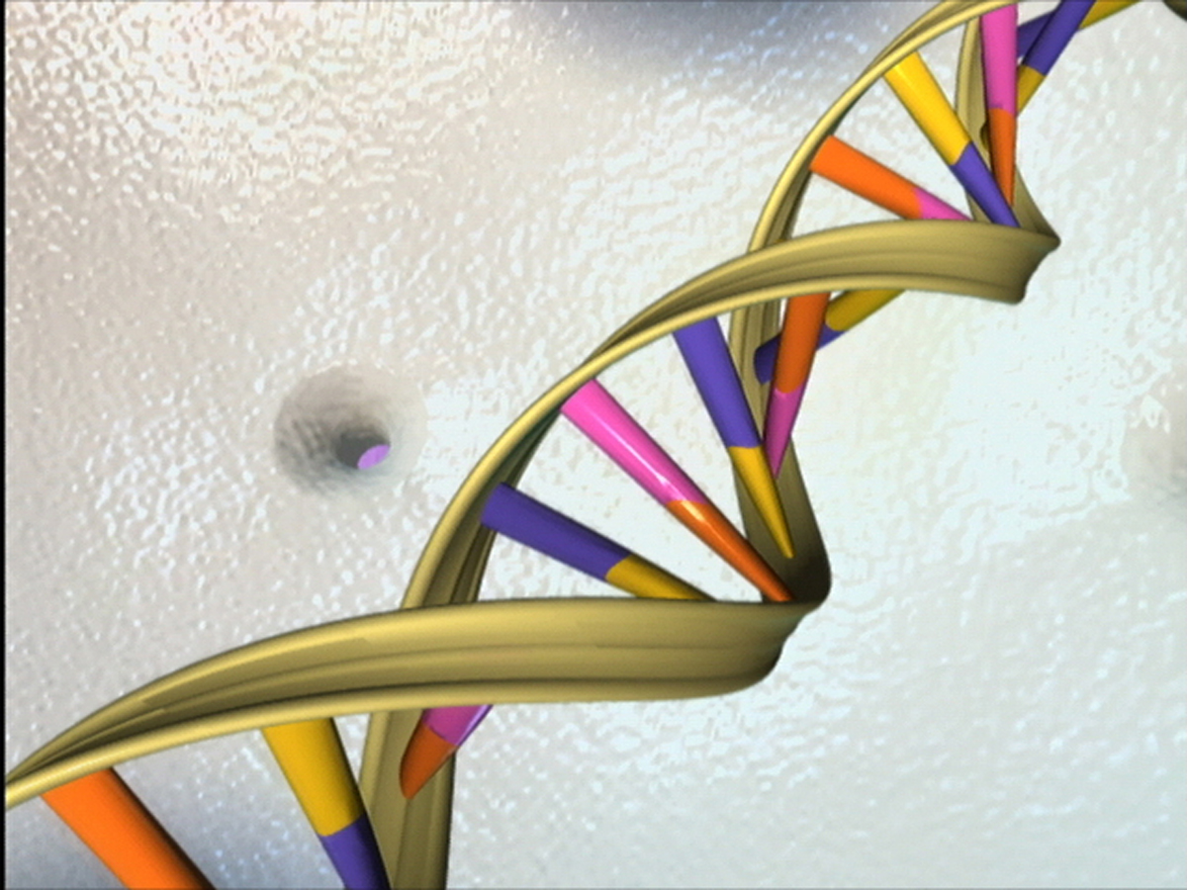
小兒(兒童)外科研究年鑑
<前言>
高雄長庚醫院小兒外科，自民國75年元月成立以來，除了臨床工作努力以赴，也積極從事研究，本科第一個研究計劃，也可能是高雄長庚醫院醫師提出的第一個，探討新生嬰兒接受手術時，其血液endorphin的表現，與較大孩童接受手術時的歧異性。並因此發表第一篇研究論文。以下是本科相關研究，簡列如下：
<研究主題>
1. 營養支持與腸道細菌轉殖
膽道術後發生併發症的病人，常常營養不良又黃疸，無論那一種管道提供營養，是否會增加細菌自腸道轉殖腸系膜淋巴腺或肝臟，加重黃疸及其他併發症？我們的研究結果印證黃疸病人可給予營養支持，但須小心細菌自腸道轉殖他處引起之感染併發症。
2. 細菌性膽管炎成因的研究
膽道閉鎖術後常發生細菌性膽管炎，為導致肝硬化須換肝的主因。過去理論認為術後發生之細菌性膽管炎，其細菌源自做為人工膽管的腸道逆行而上。但是我們的研究證實膽管與腸管吻合後，轉殖肝臟的細菌主要窩藏在肝管與腸管之吻合口內，吻合口越靠近肝臟，肝臟滋生的細菌就越多，此研究解決了多年未解的爭議。
3. 發炎細胞浸潤黃疸者肝臟之探討
從臨床病人樣本及動物實驗，我們的研究發現，趨化細胞素(chemokines)在黃疸患者肝臟中之發炎細胞浸潤扮演重要角色，並導致氧化性肝損傷。皮質類固醇則可抑制趨化細胞素的表現，也抑制發炎細胞浸潤肝臟，並減少氧化性肝損傷的發生。
4. 基因體醫學解開部分肝硬化之謎
包括膽道閉鎖在內，任何形式的肝損傷，持續進行的結果就是肝硬化，形成肝硬化不是一兩個基因或蛋白質造成，基因體醫學為解開肝硬化之謎的最佳選擇之一。藉由陳院長領導肝移植團隊的幫忙，利用DNA微陣列，SNP與蛋白質體的研究，我們發現DLK-1， TGF-beta2或MMP-7(下圖)等基因或蛋白質，以及CD14基因變異都有重要臨床意義。
5. 先天免疫參與肝臟疾病的研究
先天或天賦免疫(innate immunity)為生物體為應付外來病源感染，所發展出來
即時本能性的反應。其中，近年來研究最多的是鐸樣受體(toll-like receptor)在
我們熟知的疾病中。我們團隊對TLR在肝臟疾病的致病機轉深入探討，並且已經有
三篇論文發表。
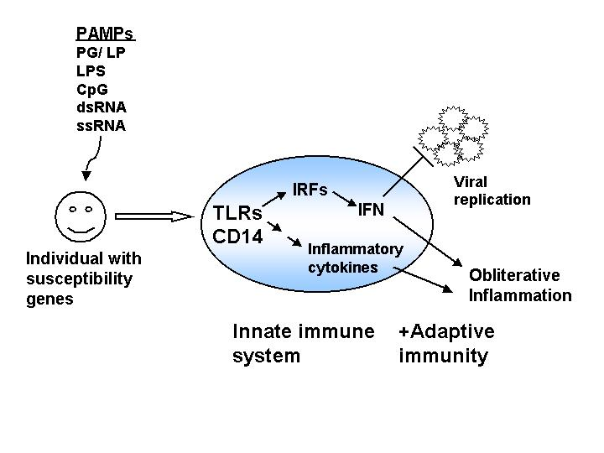

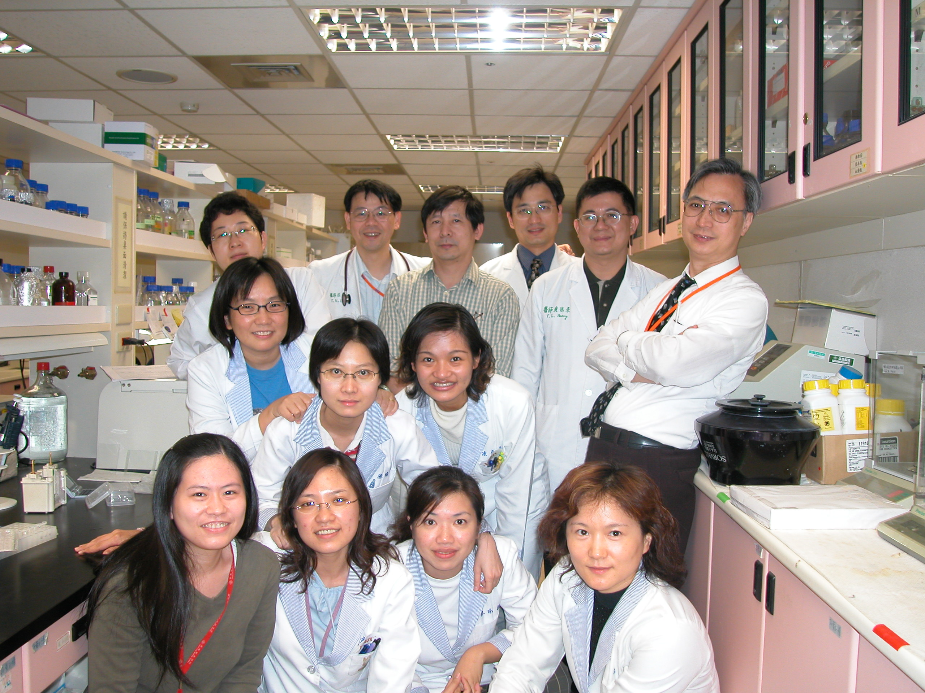
<未來展望>
1. 強化臨床醫學研究，發表無疤痕腹腔手術成果
2. 粒線體與內質網參與肝膽疾病之研究
3.先天免疫參與神經母細胞瘤的研究
高雄長庚醫院小兒外科
無疤痕腹腔手術臨床研究
李信儀、李蕙鳴、莊錦豪
粒線體與內質網參與肝膽疾病之研究
莊錦豪、刁茂盟、黃瀛賢、陳肇隆
先天免疫參與神經母細胞瘤的研究
莊錦豪、黃昭誠、莊蕙青、戴明泓

